优利德：在研高带宽示波器，

自研高速ADC芯片第一期已进入流片环节
来源： 仪商网
近期，优利德接受投资者调研时称，目前，公司自研高速ADC芯片第一期已进入流片环节，将重点突破5GS/s采样率及2G带宽的关键指标；参股公司成都市精鹰光电技术有限责任公司研发的640×512焦平面探测器已流片，将进一步攻关热成像仪核心器件；在研的高带宽示波器产品已经达到20GS/s采样、2.5GHz带宽和10GS/s采样2GHz带宽的技术水平，计划将在2022年第四季度发布相关产品。
优利德表示，公司深耕测试测量仪器仪表领域，多年来坚持以技术为导向，培育了一支研发经验丰富、自主研发能力优秀的高素质研发队伍。公司拥有东莞、成都及常州三处研发中心，研发人员共207人，拥有专利383项及21项核心技术。
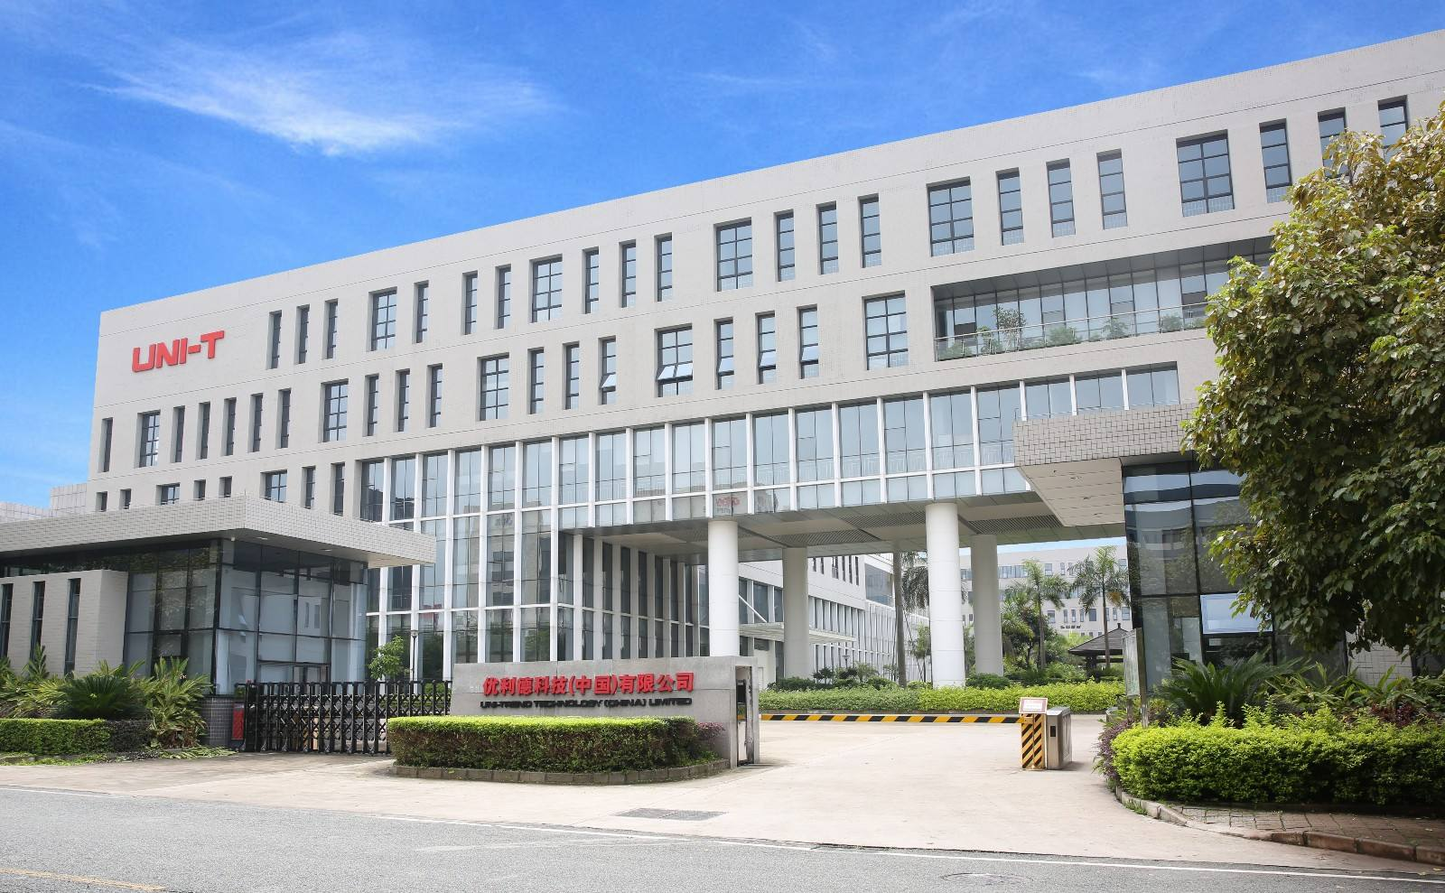
另外，在2022 年半年度业绩说明会上，优利德表示，在新能源汽车领域业务情况开展顺利，目前针对新能源汽车的研发、生产、维修保养等场景已推出一系列产品。公司示波器、信号发生器、台式万用表应用于电控领域的研发和实验方面；LCR 及安规测试仪用在电机部分的研发及实验方面；多路温度测试仪及安规测试仪应用在动力电池的环境试验和安规检测上；电阻内阻测试仪应用于动力电池包的检测；数字万用表、数字电流钳及绝缘电阻测试仪等产品则适用于新能源汽车行业的检修、维保环节，目前公司产品已广泛应用于国内外知名新能源汽车制造厂家。未来，公司将加大产品研发力度，持续开发新产品，致力于为新能源汽车场景提供一体化解决方案。
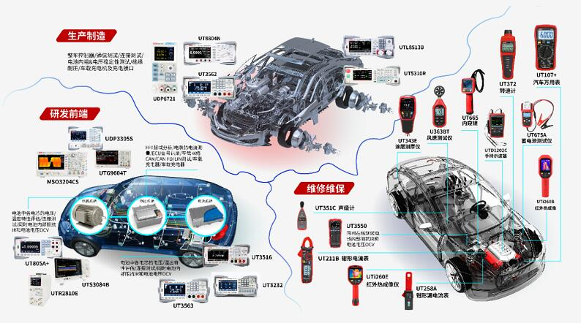
（图片来源优利德）

